高三生物模拟卷5
选 择 题 部 分
一、选择题（本大题共28小题，每小题2分，共56分。每小题列出的四个备选项中只有一个是符合题目要求的，不选、多选、错选均不得分）
1.下列细胞中具有叶绿体的是
A.红细胞 B.蓝藻细胞 C.叶肉细胞 D.酵母菌
2.“表哥表妹，天生一对”，这句话存在怎样的生物学问题？
A.高龄生育 B.近亲结婚 C.基因选择放松 D.基因突变
3、下列有关实验操作的描述，正确的是( )
A．鉴定待测样液中的蛋白质时，先加NaOH溶液，振荡后再加CuSO₄溶液
B．制作细胞的有丝分裂装片时，洋葱根尖解离后直接用龙胆紫溶液染色
C．观察植物细胞质壁分离时，应选取洋葱鳞片叶内表皮细胞
D．探究温度对酶活性的影响时，将酶与底物溶液在室温下混合后于不同温度下保温
4．下列由垂体分泌并对甲状腺的形态发育和功能起调节作用的激素是（ ）
A．促甲状腺激素释放激素 B．促甲状腺激素 C．生长激素 D．甲状腺激素
5．自然界中极少数的雄果蝇只有1条性染色体，此类雄果蝇几乎丧失繁殖能力。
这种变异属于 （ ）
A.基因突变 B. 染色体数目变异
C.染色体结构变异 D. 基因重组
6． “全面放开二胎政策”是根据我国人口状况所制定的政策，这些政策的实施
有利于 （ ）
A．降低出生率 B．降低人口密度
C．改变性别比例 D．调整年龄结构
7．将正常条件下培养的人体细胞放入无氧环境中，首先受到影响的代谢反应是
A．柠檬酸循环 B.电子传递链 C.发酵 D.糖酵解
8．下列有关细胞分化、衰老、凋亡及癌变的说法，错误的是
A．细胞分化过程中核酸不发生改变
B．健康成人体内也存在细胞凋亡
C．细胞衰老过程中线粒体和细胞核体积会有所增大
D．癌变可由病毒感染引发，使细胞具有无限增殖的能力
9．下列激素中，能与双缩脲试剂发生显色反应的是（ ）
A．甲状腺激素 B． 雌激素 C．促甲状腺激素 D．雄激素
10．如图表示某种鼠迁入新环境后，种群数量增长速率（平均值）随时间的变化。经调查，第5年时该种群的数量为500只。下列有关叙述正确的是
A．可用标志重捕法准确计算出该种鼠的种群密度
B．理论上可估算出该种鼠在第9年达到此环境的环境容纳量1000只
C．由图可知，该种鼠在新环境中一定呈“S”型增长
D．第5年后该种鼠数量减少的原因包括气候、食物和捕食等外源性因素
11、抗维生素D佝偻病是位于X染色体的显性致病基因决定的一种遗传病，这种疾病的遗传特点之一是
A．男患者与女患者结婚，其女儿正常
B．男患者与正常女子结婚，其子女均正常
C．女患者与正常男子结婚，必然是儿子正常女儿患病
D．患者的正常子女不携带该患者传递的致病基因
12、如图表示某物质跨膜运输的过程，下列叙述错误的是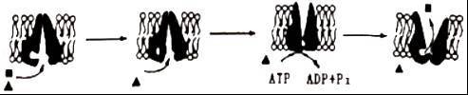
A．图示过程可以表示效应B细胞分泌抗体
B．膜上载体蛋白结合该物质后其形状会发生改变
C．该运输方式是细胞内最重要的吸收或排出物质的方式
D．该物质与膜上的载体蛋白结合具有专一性
13．关于基因控制蛋白质合成的过程，下列叙述正确的是（ ）
A．一个含n个碱基的DNA分子，转录的mRNA分子的碱基数是个
B．细菌的一个基因转录时两条DNA链可同时作为模板，提高转录效率
C．DNA聚合酶和RNA聚合酶的结合位点分别在DNA和RNA上
D．在细胞周期中，mRNA的种类和含量均不断发生变化
14．人工将二倍体植物甲、乙、丙之间杂交，用显微镜观察子代个体处于同一分裂时期细胞中的染色体，结果如下表。下列叙述错误的是（ ）
杂交组合 | 染色体数及配对状况
甲×乙 | 12条两两配对，2条不配对
乙×丙 | 4条两两配对，14条不配对
甲×丙 | 16条不配对
A．观察的子代细胞都处于减数第一次分裂
B．甲、乙、丙体细胞中的染色体数分别是6条、8条、10条
C．甲、乙、丙三个物种中，甲和乙亲缘关系较近
D．用秋水仙素处理甲与丙的子代幼苗，可能形成四倍体的新物种
15、如右图中a代表某信号分子，下列与如图相关叙述不正确的是
A．图中甲反映了细胞膜具有细胞间信息交流的功能
B．图中乙细胞表示靶细胞
C．图中a可能是某种信号物质，它的运输方式体现了膜的流动性
D．图中b表示细胞膜上的受体，它的化学本质的糖蛋白
16、下列关于人体内环境的叙述，不正确的是
A.内环境即指细胞外液 B.内环境包括血浆、组织液和淋巴
C.内环境的成分包括血红蛋白、氧气等 D.内环境稳态是细胞正常生存所必需的境中受害
17.下列哪项病症与人体内环境成分发生变化无关
A．红绿色盲 B.糖尿病 C.尿毒症 D.组织水肿
18．关于生物进化与生物多样性的叙述，正确的是
A．种群内基因型频率发生改变会导致生物的进化
B． 同地物种的形成可能在一次有性生殖过程中产生
C．北京巴儿狗､德国猎犬､澳洲牧羊犬等犬类多样性反映了物种的多样性
D． 基因突变会影响基因频率的改变并决定进化方向
19．下列关于“植物细胞有丝分裂临时装片的制作与观察”实验的叙述，错误的是（ ）
A．选取观察根尖分生区的细胞，因为此处分裂旺盛
B．解离后的细胞依旧保持活性，只是不再进行分裂
C．漂洗的目的是为了洗去多余的解离液，便于染色
D．压片的目的是为了细胞呈单层细胞，便于观察
20．将新鲜的苔藓植物叶片放入有少量红墨水、浓度为30%（即0．3g/ml）的蔗糖溶液中。在显微镜下观察，你会看到细胞的状态如图所示，下列叙述错误的是 （ ）
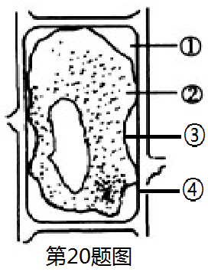
A．①为红色②为绿色
B．该细胞处于质壁分离状态
C．③为液泡膜，有选择透性
D．④为细胞壁，无选择透性
21． 下图是“pH对酶作用的影响”的典型曲线，则以下说法错误的是（ ）
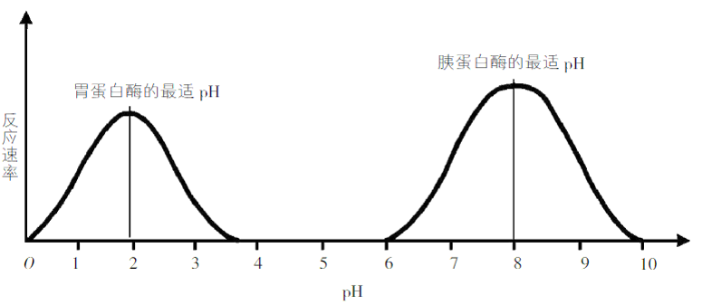
A．胃蛋白酶和胰蛋白酶的最适pH分别是2和8
B．当胃蛋白酶从pH为0的溶液中转入pH为3的溶液中其活性将上升
C．胰蛋白酶能催化的底物不止一种
D．除了温度、pH，有一些化合物也能使酶的活性发生变化
22．如图为蛋白质合成过程的示意图，则下列叙述错误的是（ ）
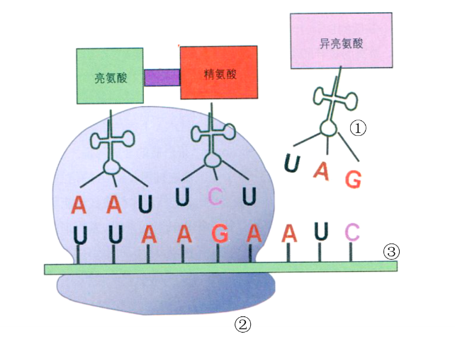
A．密码子位于③上，对于所有生物都通用，这属于生物的统一性
B．①与③的元素组成完全一致，但与②有所不同
C．经过此过程氨基酸之间将以肽键连接，这体现了结构②的催化功能
D．若遇到终止密码UAA，则将没有对应的①运输氨基酸
23. 图1表示某动物小肠上皮细胞有丝分裂细胞周期，①～④对应其中各时期，其中②为S期，箭头表示细胞周期的方向，h表示小时。图2表示其分裂过程中染色体的周期性变化，a～e表示染色体的不同形态。下列说法错误的是
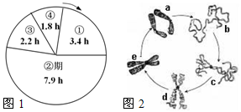
A．c→d→e→a→b的变化过程可以既可以用来表示该细胞的有丝分裂，也可以用来表示其减数分裂染色体的变化过程。
B．若用含放射性同位素的胸苷 （DNA复制的原料之一）短期培养该动物小肠上皮细胞后，处于S期的细胞都会被标记。换用无放射性的新鲜培养液培养，预计最快约2.2h后会检测到被标记的分裂期细胞。
C．该动物骨髓上皮细胞的细胞周期时长与小肠上皮细胞不同，为24 h，此现象发生根本原因是基因的选择性表达。
D．若要在显微镜下观察细胞有丝分裂过程中染色体形态的变化，选用其小肠上皮细胞更合适。
24.人体免疫反应是机体识别“自己”、排除“异己”的过程，在这一过程中发生了一系列的变化。下列有关曲线中，不能正确反映这一变化过程中某些因素变化情况的是
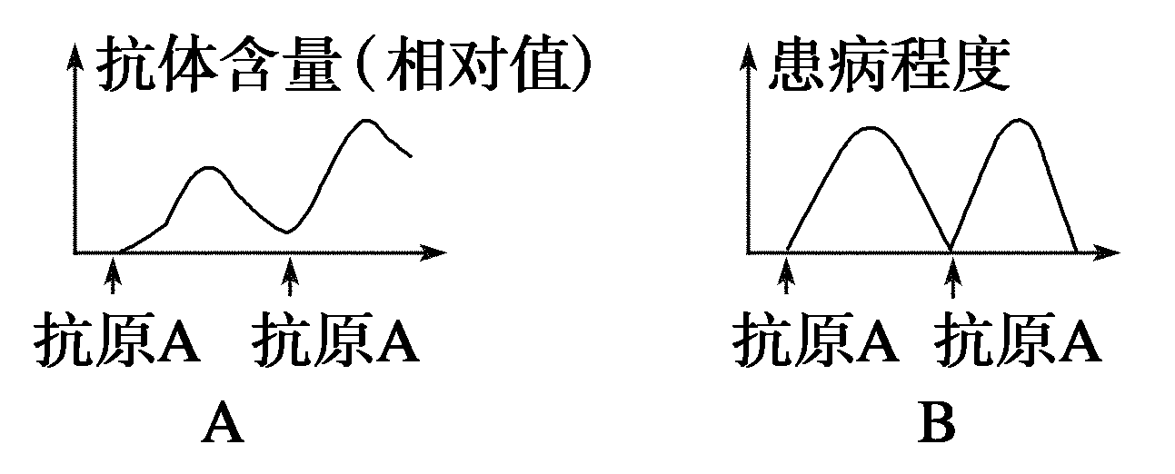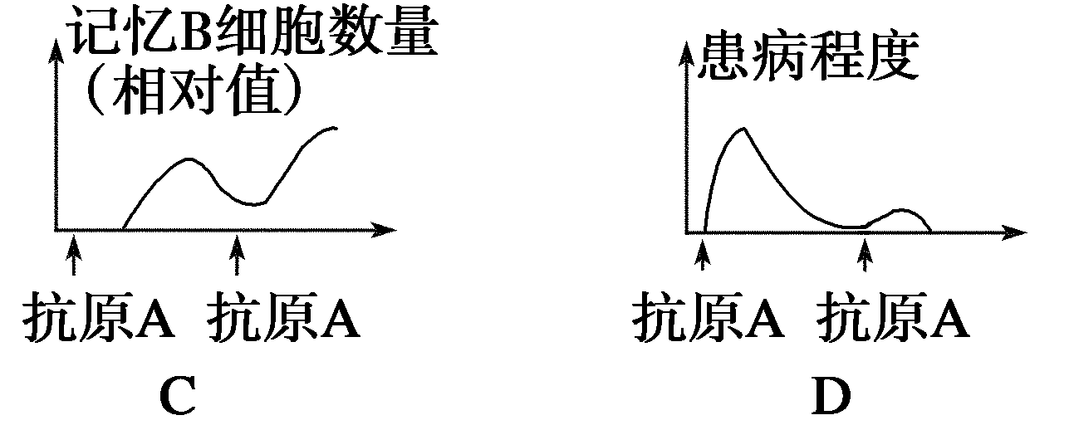
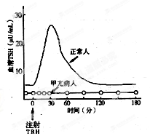
25.激素的正常水平以及激素之间的相互影响共同维持着机体正常的生命活动和内环境的相对稳定。现分别向正常人和甲亢病人（甲状腺机能亢奋，分泌甲状腺激素过多引起的疾病）静脉注射一定剂量的促甲状腺激素释放激素 (TRH)，并于注射前和注射后连续取血测定血清中促甲状腺激素(TSH)的浓度，得到如下图曲线所示结果.一下说法正确的是
A.在正常的机体内，下丘脑不能直接调节甲状腺的分泌活动，而是通过调节垂体间接完成,这种调节形式称为分级调节。
B.注射TRH后，正常人血清TSH明显升高的原因是TRH含量增加，促使垂体分泌TSH增加
C.而甲亢病人无TSH升高反应,其原因是高浓度的甲状腺对垂体产生了强烈的反馈抑制
D.某病人体内甲状腺激素偏低，当注射TRH后血清中TSH无反应，表明病变的器官可能是甲状腺
26.【加试题】为探究不同波长的光和CO₂浓度对番茄试管苗光合作用的影响，用40W的白色、红色和黄色灯管做光源，设置不同CO₂浓度，处理试管苗。培养一段时间后，测定试管苗的净光合速率（净光合速率=真光合速率－呼吸速率），结果如图，由图推测错误的选项为

A.a点的净光合速率大于c点，从光合作用的角度分析，原因是叶绿体中的色素吸收红光多于黄光，a点真
正光合速率更高。
B.据图可知，黄光培养时，番茄试管苗与外界CO₂的交换情况表现为向外界释放CO₂
C.在红光条件下，CO₂为300 μl·L⁻¹时，对番茄试管苗叶肉细胞来说，叶绿体消耗的CO₂等于细胞呼吸产
生的CO₂量。
D.为探究黄光培养条件下番茄试管苗的叶绿素含量是否发生改变，可分别取白光和黄光条件下培养的试管
苗叶片，提取其中的色素并分离，通过比较滤纸条上叶绿素a、叶绿素b色素带的宽窄（或颜色深浅）来判
断叶绿素含量是否发生改变。
27.【加试题】被³²P标记DNA的一个精原细胞，在含³²P的培养基中通过减数第一次分裂形成两个次级精母细胞，再通过减数第二次分裂形成四个精细胞，下列叙述中正确的是
A.初级精母细胞的染色体，一半含³²P，另一半含³²P
B.初级精母细胞的染色体，一半含³²P，另一半含³²P
C.每个精细胞中的染色体中，一半含³²P，另一半含³²P
D.每个精细胞中的染色体中，既都含³²P，也都含³²P
28.【加试题】下列遗传系谱图中，Ⅱ₆不携带致病基因，甲种遗传病的致病基因用A或a表示，乙种遗传病的致病基因用B或b表示。下列分析正确的是
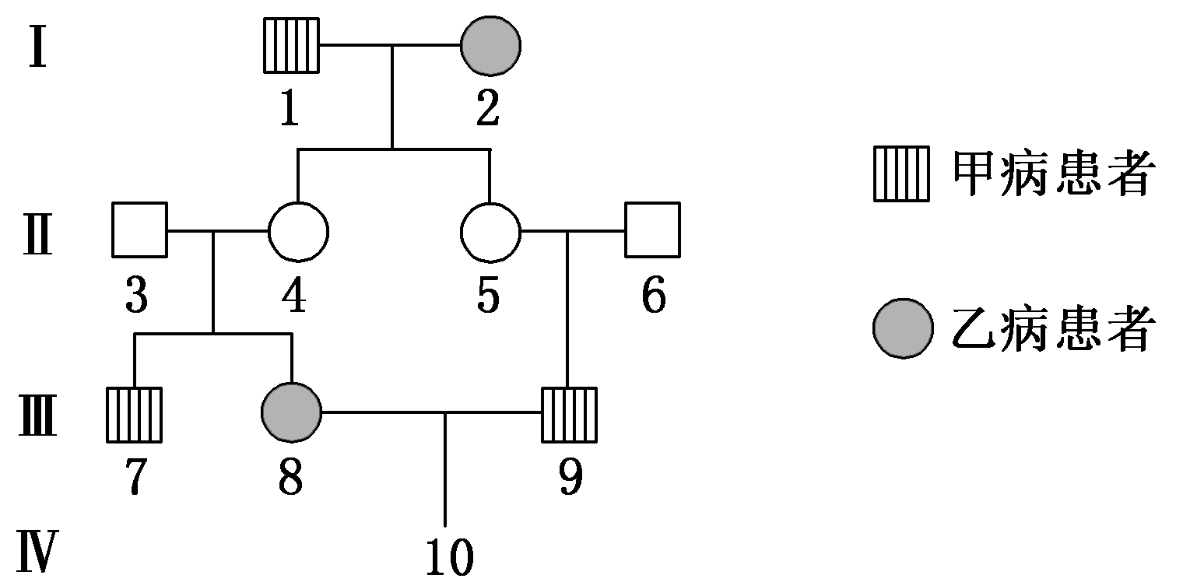
A．Ⅰ₂的基因型为aaX^{B}X^{B}或aaX^{B}X^{b}
B．Ⅳ₁₀为患两种遗传病女孩的概率为1/32
C．Ⅱ₅的基因型为BbX^{A}X^{A}的可能性是1/4
D．通过遗传咨询可确定Ⅳ₁₀是否患有遗传病
非 选 择 题 部 分（共44分）
29.（6分）某一湖泊中淡水浮游藻类白天多在水的表层进行光合作用，浮游动物也随浮游植物一同漂流于水的表层，但在中午日光最强时下沉到水的深处，日落之后又浮到水面采食浮游植物或相互捕食。
（1）上述现象体现了生物群落的 结构，该湖泊中的浮游植物和动物死后沉入水底，加上河岸冲刷下来的矿物质颗粒，日积月累，湖底逐渐升高，湖水逐渐变浅，此时一些浮叶植物出现，这些植物叶片盖满水面，阳光不能透入水底，因而水下植物不能生存而逐渐消失，该过程称为群落的 ，该群落所在的生态系统若要保持稳态，生产者的总能量是 （选填“低于”或者“等于”或者“高于”）消费者的。
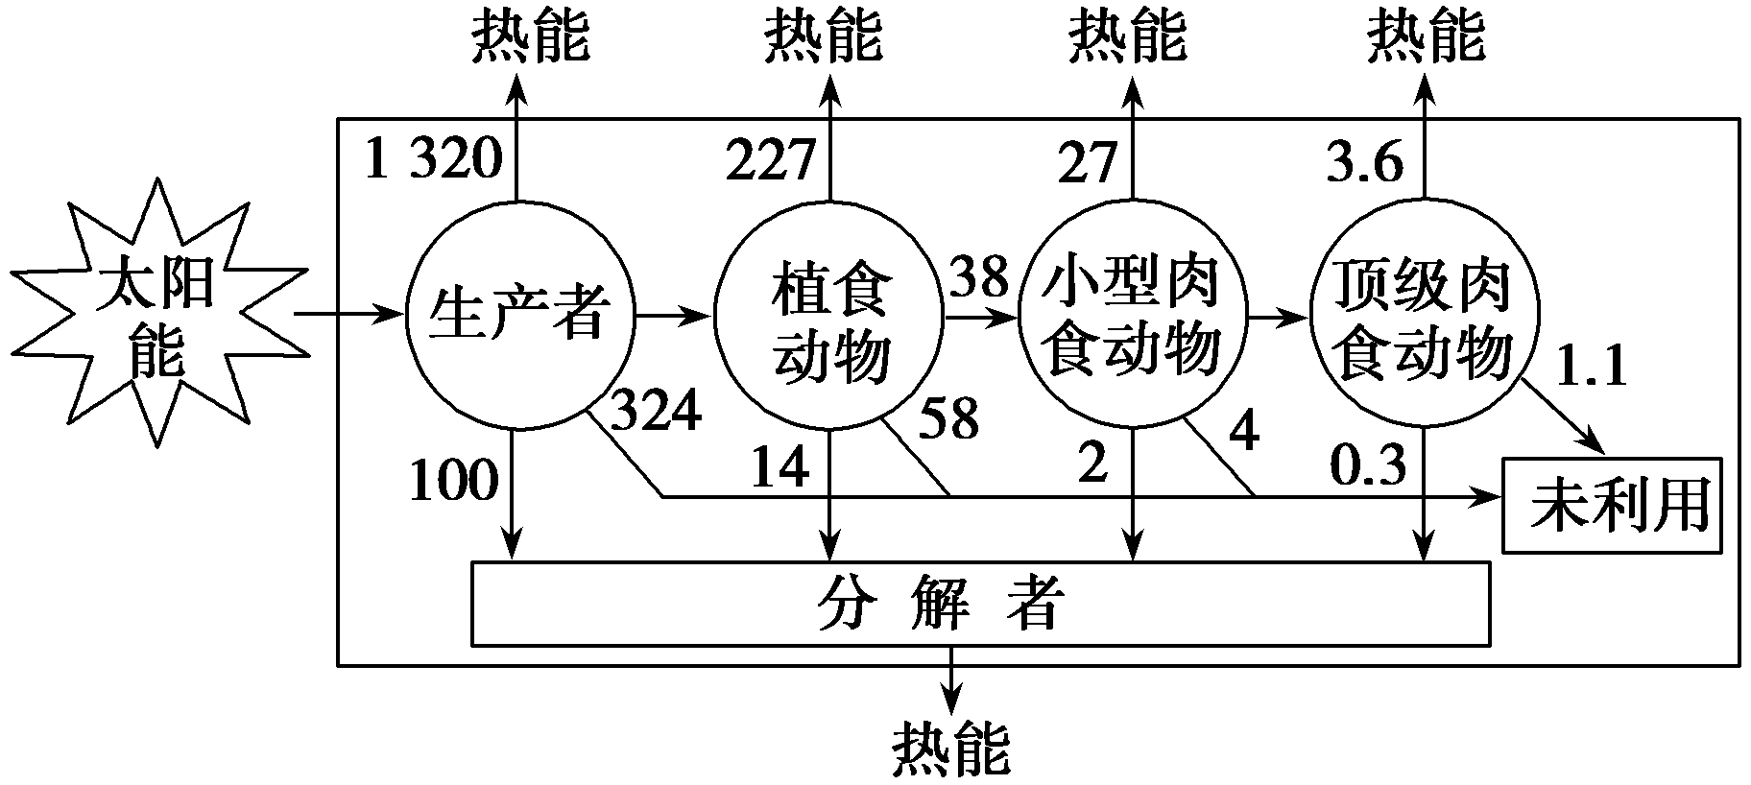
（2）在下图食物链中顶级肉食动物的总能量是 ，能量从植食动物到小型肉食动物的传递效率约为 （保留整数）。若该食物链中的顶级肉食动物被某部落的人取食，则生物体内的DDT浓度最高的生物是 。

30．（7分）图甲表示植物光合作用中的光反应，其中数字表示结构，字母表示物质。图乙是环境因素对光合速率影响的实验结果图。（注：无特别说明，题中“〔 〕”填数字或字母，“ ”填文字）
（1）从图甲中可以看出，光反应发生的变化主要有：
①光能被吸收并转化为 （填图甲中字母）中的化学能。
②水在光下裂解为 。
③水中的氢将（ ） 还原为（ ） 。
（2）据图乙可知，该实验目的是 。
（3）与施氮量为0相比，施氮量为200mg.kg⁻¹时，大气中CO₂浓度变化对光合作用影响程度 ，原因是 。
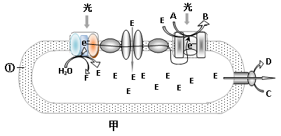
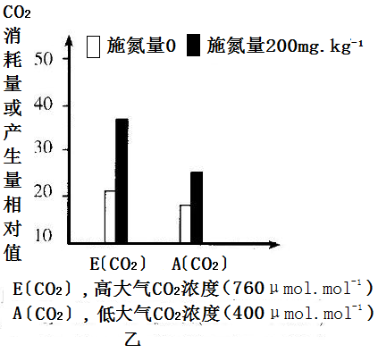

31. （9分）猪（2n=38）的性别决定方式为XY型。某地发现一个罕见的睾丸雌性化的猪两性畸形家系。当地居民反映，性畸形猪兼具雌性和雄性的外生殖器，但不具生殖能力，同时发现生长速度比较快，适于肉猪饲养。研究者对家系中的4头母猪的多胎产仔情况进行了统计，数据见下表：
亲代母猪编号 | F1情况
亲代母猪编号 | 正常公猪（头） | 正常母猪（头） | 性畸形猪（头）
1（育6胎） | 16 | 32 | 15
2（育4胎） | 13 | 22 | 11
3（育6胎） | 18 | 30 | 15
4（育7胎） | 14 | 33 | 16
合计 | 61 | 117 | 57

为确认性畸形性状的变异来源，研究者进行了如下研究和分析：
（1）选取处于有丝分裂中期的性畸形猪体细胞，进行__________分析，发现其染色体数量和结构均正常，且具有两条__________的性染色体，结合上表数据分析确定该变异性状是由X染色体上的_______ 性突变基因控制的。
（2）F1雌性个体的基因型为_________________ ，性畸形猪基因型为____________。请用遗传图解表示F1杂交产生性畸形猪的过程。（控制该相对性状的基因用T和t表示）。
32.【加试题】（14分）回答下列（一）、（二）小题：
(一） 酿酒、造醋是我国的传统技艺，为了探究与改进制造工艺，进行了相关研究。请回答有关问题：
（1）目的菌株筛选后应该利用 培养基进行扩大培养， 是消除污染杂菌的通用方法。
(2)制作葡萄酒过程中，为了酵母菌迅速发生作用，可加少量 混匀。将葡萄浆放入发酵瓶，装量不超过 （A.1/2 B.2/3 C.3/4 D.100%）,当发酵瓶
表示发酵完毕。
(3)醋的制作中发酵瓶中装锯末至 ，将适量的醋化醋杆菌培养物加在酒-水混合物中，混匀，并调PH至 后，倒入发酵瓶。
(二）毛角蛋白Ⅱ型中间丝(KIF Ⅱ)基因与绒山羊的羊绒质量密切相关。获得转KIF Ⅱ基因的高绒质绒山羊的简单流程如图。请回答相关问题：
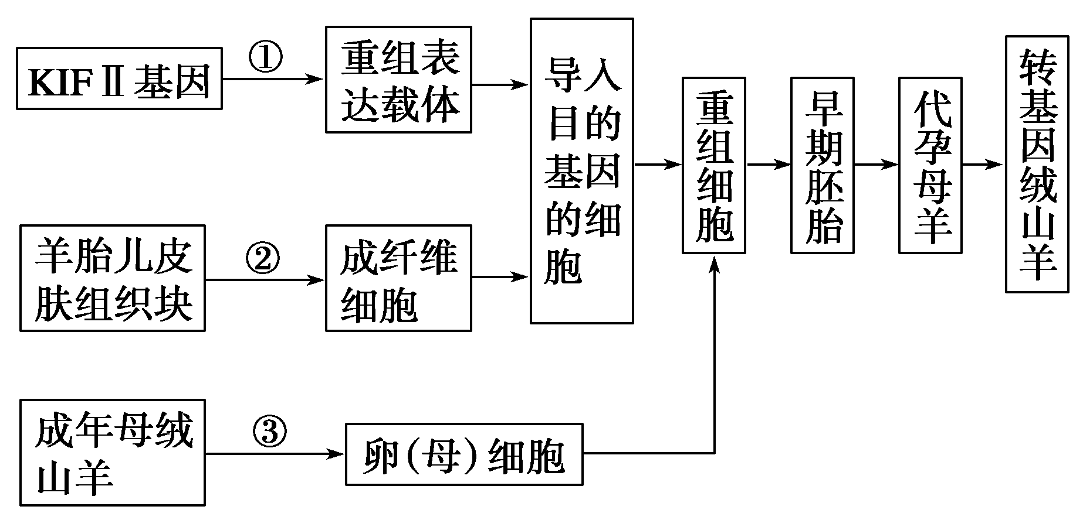
(1)过程①中构建重组表达载体所需要的酶是限制性核酸内切酶和 。（A.DNA聚合酶 B.DNA连接酶 C.逆转录酶 D.解旋酶）
(2)在过程②中，用 处理将皮肤组织块分散成单个成纤维细胞，置于
中培养。
(3)在过程③中，一般用 激素处理供体母牛，使其超数排卵；对供体母牛和代孕母牛进行 处理。
(4)从重组细胞到早期胚胎过程中所用的胚胎工程技术是 。在胚胎移植前，通过 技术可获得较多胚胎。
33.【加试题】(10分)药物X是一种抗肿瘤药物，它能有效减缓人肝癌细胞和肺癌细胞的数量增长，且对肝癌细胞的抑制作用大于肺癌细胞。科研人员还发现处理24小时无效果，处理48小时后才有显著的效果。为了验证上述观点，请利用以下提供的材料用具，设计实验思路，并预测实验结果。
实验材料:培养瓶若干个、动物细胞培养液、肝癌细胞悬液、肺癌细胞悬液、C0₂培养箱、药物X、显微镜、血细胞计数板等。

(要求与说明：实验初始时等量细胞悬液中细胞数量相等；肝癌细胞和肺癌细胞的增殖速率相同；血细胞计数板的具体操作不作要求；不考虑加入药物X后的体积变化；实验条件符合要求）
请回答：
(1)实验思路(其中实验分组用表格形式表示）：
①

(2)请设计一个坐标系，用柱形图预测实验结果。

高三生物模拟卷5
参考答案及评分标准

一、选择题：（本大题共28小题，每小题2分，共56分。在每小题给出的四个选项中，只有一个是符合题目要求的。）
题号 1 2 3 4 5 6 7 8 9 10 11 12 13 14
答案 C B A B B D B A C C D A D B
题号 15 16 17 18 19 20 21 22 23 24 25 26 27 28
答案 C C A B B C B A A A D C D B
二、非选择题：（本大题5小题 ,共44分。）
29. 答案：（6分，每空1分）
（1）时间 次生演替 高于 （2） 5 11% 人
30.（7分）（每空1分）
（1） B、D 氧气H⁺和电子 〔A〕NADP⁺ 〔B〕NADPH （说明：括号中字母和横线上答案全对才给1分）
（2）探究施氮量及CO₂浓度对光合速率的影响
（3）更大 缺氮时，植物自身固定CO₂的能力降低（或者缺氮时，限制光合作用的主要因素是植物内在因素）
31.（9分）（1）染色体核型 异型 隐 （2）X^{T}X^{T}或X^{T}X^{t} X ^{t} Y
遗传图解：
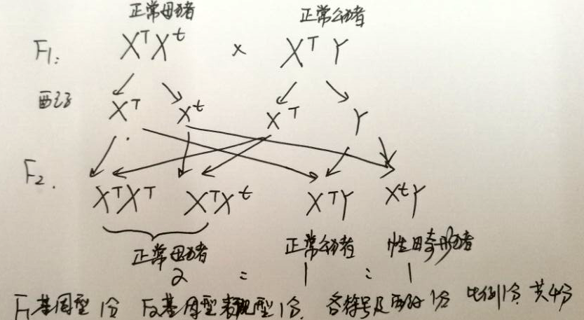
32.【加试题】（14分，每空1分）
（一）（1）液体培养基 单菌落的分离
（2）蔗糖 B 停止出现气泡 （3）八分满 7.0
（二）
（1）B （2）胰蛋白酶 CO2恒温培养箱 （3）促性腺激素 同期发情
（4）早期胚胎体外培养 胚胎分割
33、（10分，每空2分，图4分）
（1）①健康、生理状态相同
②用血糖测定仪在空腹时对每组小鼠逐一测量血糖浓度，计算各组求平均值并记录
③适量且等量的适宜浓度苦瓜提取液
等量的蒸馏水
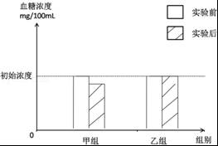
（2）

